Wtorek 24.03.2020

Temat: Węgiel kamienny

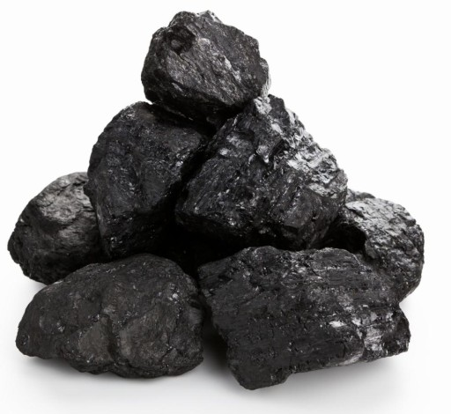 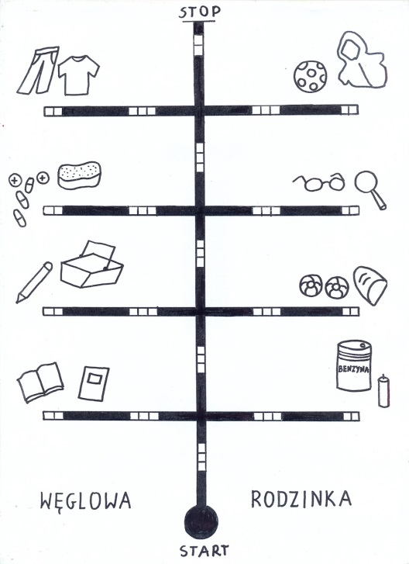

Rozmowa na temat powstania węgla.

1. Czy wiesz, jak powstał węgiel?

Wyjaśnienie

Wiele, wiele milionów lat temu, tam gdzie obecnie znajdują się kopalnie węgla kamiennego, był ogromny las, pełen olbrzymich skrzypów, widłaków, paproci. Drzewa te rosły wiele lat, a potem łamały się i przewracały ze starości. Zalewała je woda, osadzał się na nich muł. Przysypywała ziemia. Na nich rosły następne drzewa, które po wielu latach spotykał ten sam los. Drewno leżące pod ziemią bez dostępu powietrza twardniało powoli i zamieniało się w czarne, twarde bryły. Dowodem na to są ślady paproci czy innych roślin odbite na węglu. Działo się to w czasach, gdy ludzi jeszcze nie było – mieli pojawić się za miliony lat w procesie ewolucji.

Dzisiaj węgiel wydobywa się spod ziemi w kopalniach, a robią to górnicy.

2. Słuchanie wiersza M. Terlikowskiej „Węglowa rodzinka”

To węglowa jest rodzina:

parafina,

peleryna,

duża piłka w białe groszki

i z apteki proszek gorzki,

i z plastiku sześć koszyków,

gąbka, co się moczy w wodzie,

i benzyna w samochodzie,

czarna smoła,

biała świeca,

to rodzina węgla z pieca.

Widzę już zdziwione miny:

– Co ma węgiel do benzyny?

– Czy jest z węglem spokrewniona

gąbka miękka i czerwona?

Otóż właśnie wiem na pewno,

że jest jego bliską krewną.

Węgla jest po odrobinie

w parafinie,

w pelerynie,

w dużej piłce w białe groszki,

i z apteki proszku gorzkim,

i w ołówku tym w piórniku,

i w koszyku, tym z plastiku.

Nawet świeczki, te z choinki,

to też węgla są kuzynki.

Lecz wśród wielkiej tej rodziny,

wśród kuzynów i rodzeństwa,

nie ma ani odrobiny

rodzinnego podobieństwa.

Węgiel czarny jest jak skała,

koszyk żółty, świeca biała.

Skąd się wzięły te różnice?

O! to już są tajemnice,

które kryją się w fabryce.

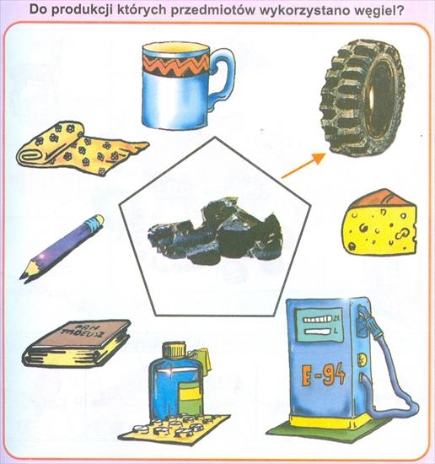

3. Dzielenie na sylaby nazw produktów otrzymanych z węgla.

Rodzic pokazuje obrazek, a dziecko dzieli nazwy na sylaby z jednoczesnym wykonywaniem określonych ruchów, np. klaskanie, tupanie, podskakiwanie, klaskanie nad głową…

4. Karta pracy *Czytam, piszę, liczę,* s. 67.

Kolorowanie rysunków produktów powstałych wskutek chemicznej obróbki węgla kamiennego.

Kończenie rysowania szlaczków.

Wyjaśnienie, że teraz wiele kopalni jest zamykanych, bo wydobycie węgla jest w nich nieopłacalne (pokłady znajdują się zbyt głęboko). Część górników musi zmienić zawód.

Rodzic podkreśla, że praca w kopalni jest niebezpieczna – zdarzają się wybuchy gazu metanu, który towarzyszy pokładom węgla. Często giną wtedy górnicy.